
Maak de ionbinding
(met de eerste 18 elementen)

Inhoud
- Bordspel
- Dobbelsteen
- 5 pionnetjes
- 24 blauwe muntjes
- 23 kaartjes:
  - 13 niet-metalen (+ edelgassen)
  - 10 metalen
- PSE
- Oplossingenblad

Foto
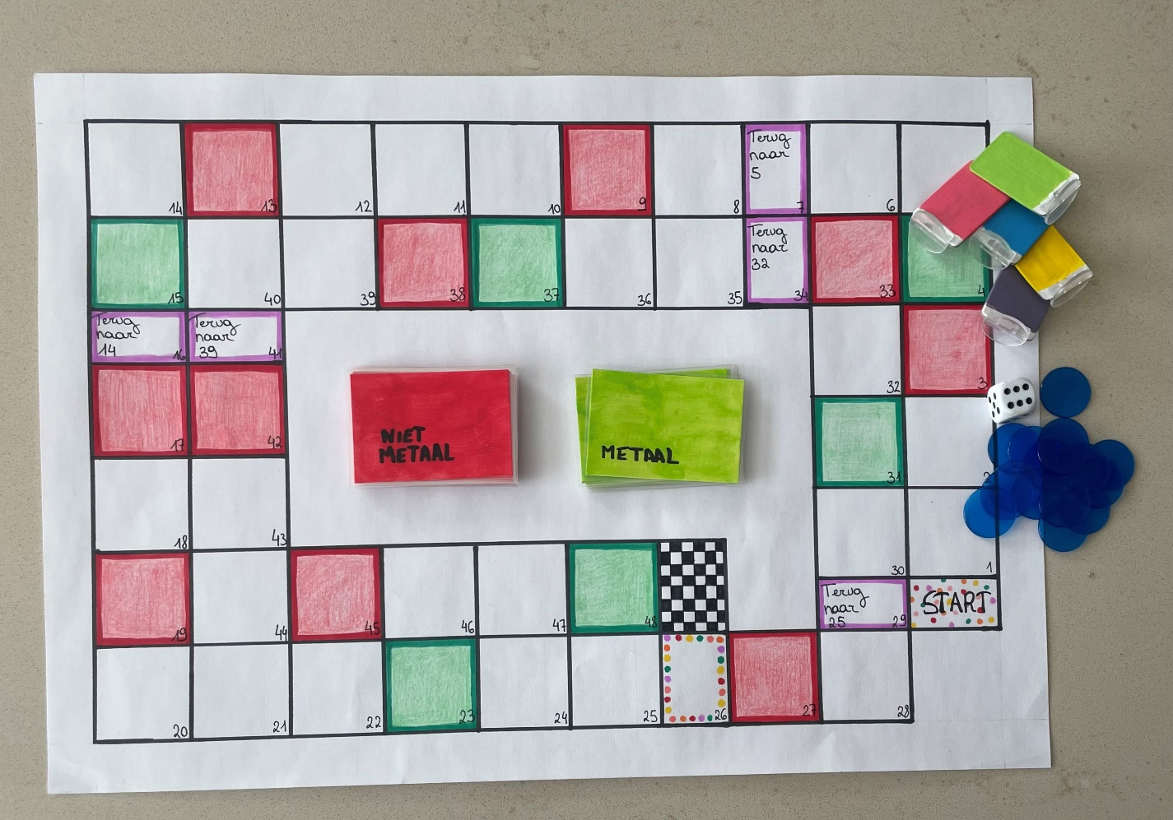

Aantal spelers
2 tot 5 personen

Voor het spelen
Alle spelers zetten hun pionnetje op start. De jongste speler mag beginnen met de dobbelsteen te gooien, daarna gaat de volgorde met de klok mee.

Spelregels
- Je dobbelt met de dobbelsteen en verplaatst je naar het gooide aantal
  - Als je op een wit vakje staat, gebeurt er niks
  - Als je op het vakje 26 staat (met de stippeltjes), dan moet je terug naar start
  - Als je op een paars vakje staat, dan moet je terug naar de aangegeven plaats
  - Als je op een rood vakje staat, neem je een rood kaartje van de stapel
  - Als je op een groen vakje staat, neem je een groen kaartje van de stapel
- Tussen de rode kaartjes zitten edelgassen. Als je een edelgas neemt krijg je een blauwe munt. Leg deze kaart daarna terug onder aan de stapel
- Als een speler een groen en rood kaartje heeft, moet je proberen om een correcte ionbinding te vormen (controleer dit met de oplossingen)
  - Als de binding correct is, dan krijgt de speler een blauw muntje en wordt het groene en rode kaartje terug onder aan de stapel gelegd
  - Als de binding niet correct is, dan moet de speler de kaartjes houden en mag de speler de volgende ronden nog eens proberen om een correcte binding te maken. De speler mag nog wel in volgende rondes met de dobbelsteen blijven gooien en zich verplaatsen naar een ander vakje. Dit blijft de speler doen tot de binding correct is

Winnaar
Wie als eerste op het ‘finish’ vakje staat, krijgt 2 extra blauwe munten. Wie als tweede op het ‘finish’ vakje staat krijgt 1 extra blauwe munt. Als de tweede speler over de finish is, telt iedereen zijn blauwe munten op. Wie het meeste blauwe munten heeft, heeft gewonnen.

Oplossingen – Maak de ionbinding:

H:
S:
- Li₂S
- BeS
- Na₂S
- MgS
- Al₂S₃

Cl:
- LiCl
- BeCl₂
- NaCl
- MgCl₂
- AlCl₃

O:
- Li₂O
- BeO
- Na₂O
- MgO
- Al₂O₃

F:
- LiF
- BeF₂
- NaF
- MgF₂
- AlF₃

Si:
- Li₄Si
- Be₂Si
- Na₄Si
- Mg₂Si
- Al₄Si₃

P:
- Li₃P
- Be₃P₂
- Na₃P
- Mg₃P₂
- AlP

- LiH
- BeH₂
- NaH
- MgH₂
- AlH₃

B:
- Li₅B
- Be₅B₂
- Na₅B
- Mg₅B₂
- Al₅B₃

C:
- Li₄C
- Be₂C
- Na₄C
- Mg₂C
- Al₄C₃

N:
- Li₃N
- Be₃N₂
- Na₃N
- Mg₃N₂
- AlN

